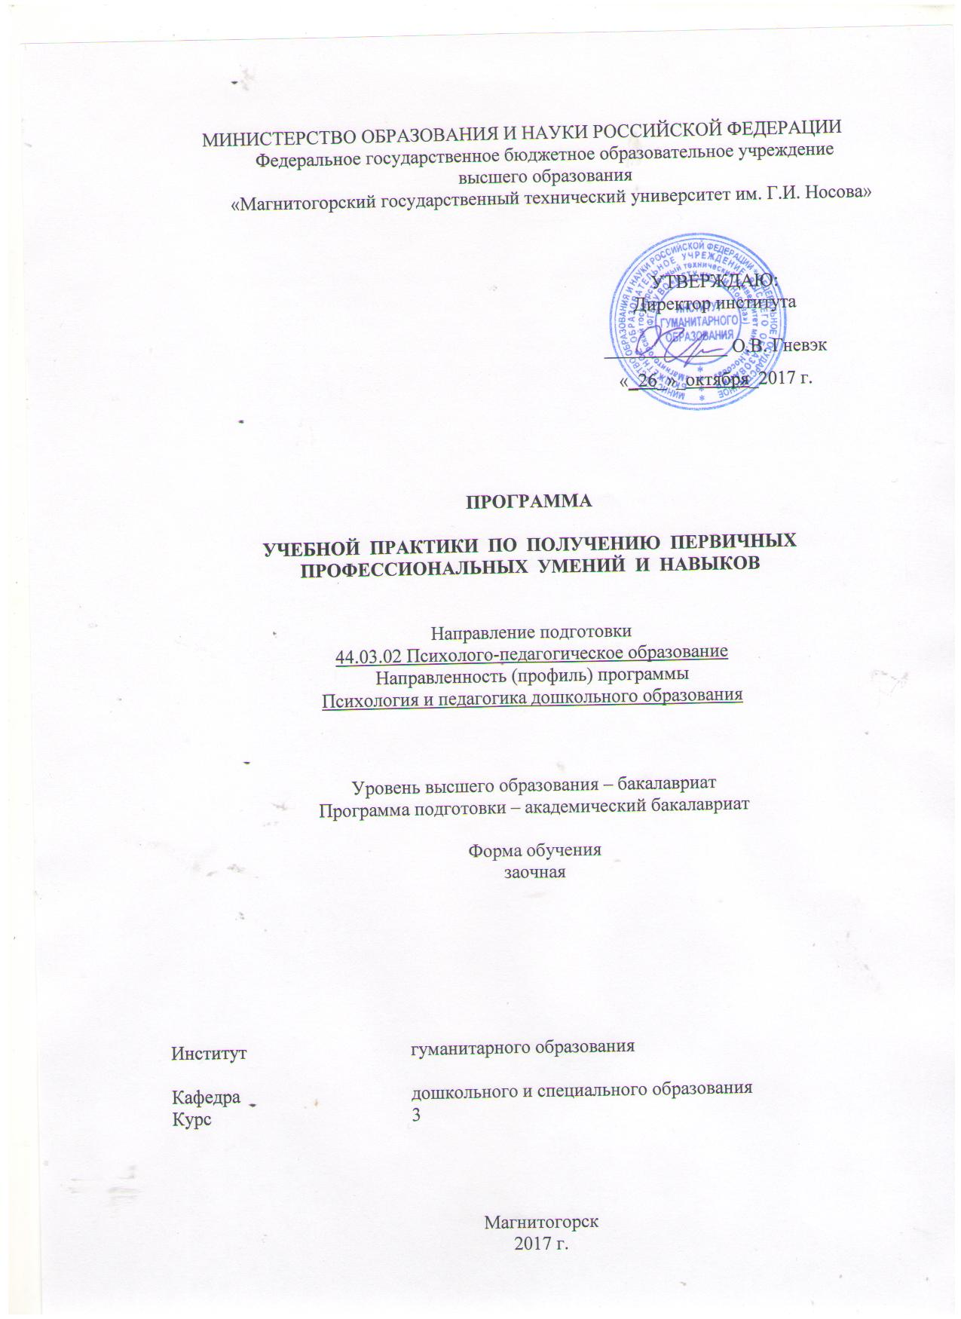

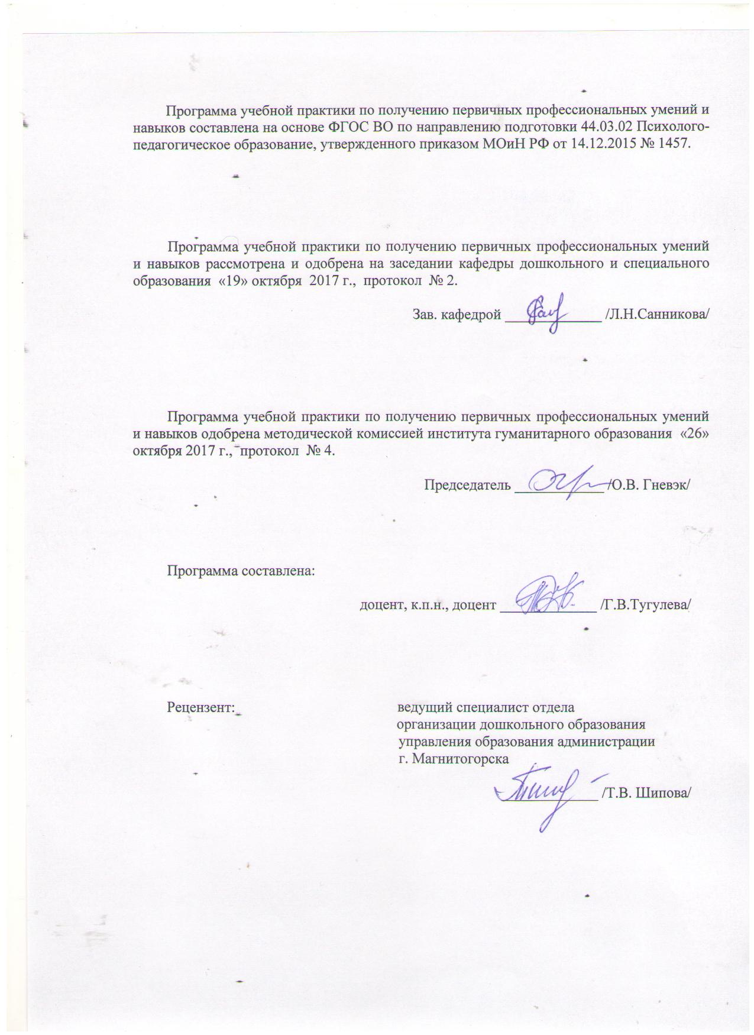

## 

## 1 Цели учебной - практики по получению первичных профессиональных умений и навыков

Целями Учебной практики по получению первичных профессиональных умений и навыков в дошкольном образовании по направлению подготовки 44.03.02. Психолого-педагогическое образование являются: формирование у студентов устойчивого интереса к выбранному направлению профессиональной подготовки, ознакомление обучающихся с процессом организации и содержанием психологической работы в учреждениях различного типа, должностных и функциональных обязанностях педагога-психолога**.**

Учебная - практика по получению первичных профессиональных умений и навыковпроводится в форме получения первичных профессиональных умений и навыков*.*

## 2 Задачи учебной - практики по получению первичных профессиональных умений и навыков

Задачами учебной - практики по получению первичных профессиональных умений и навыковпрактики являются:

1) развитие у студентов умения наблюдать и анализировать образовательную деятельность педагога и специалистов в условиях ознакомления с деятельностью практических дошкольных работников;

2) формирование у студентов психолого-педагогического мышления и рефлексивности в условиях образовательной деятельности в ДОУ;

3) воспитание интереса и педагогической направленности студентов на реализацию современных технологий образовательной деятельности в ДОУ.

## 3 Место учебной - практики по получению первичных профессиональных умений и навыков в структуре образовательной программы

Для прохождения учебной - практики по получению первичных профессиональных умений и навыковнеобходимы знания, умения и навыки, сформированные в результате изучения следующих дисциплин «Общая и экспериментальная психология», «Теории обучения и воспитания», Модуль 1 Теории и технологии познавательно-речевого развития детей, «Детская практическая психология», «Психолого-педагогическое взаимодействие субъектов образовательной среды».

Знания, умения и навыки, полученные в процессе прохождении учебной - практики по получению первичных профессиональных умений и навыков*,* будут необходимы для последующего прохождения производственной – практики по получению профессиональных умений и опыта профессиональной деятельности, Производственной педагогической практики, а также осознанного изучения профессиональных дисциплин.

## 4 Место проведения практики

Учебная - практика по получению первичных профессиональных умений и навыков проводится на базе:

- научно-исследовательской лаборатории коррекционной педагогики кафедры дошкольного и специального образования;

- учреждений дошкольного, общего, дополнительного образования;

- учреждений и организаций специального и инклюзивного образования

Для обучающихся заочной формы обучения: обучающиеся проходят практику в организациях по месту трудовой деятельности.

Способ проведения практики*:* стационарная.

Учебная - практика по получению первичных профессиональных умений и навыковосуществляется:дискретно.

## 5 Компетенции обучающегося, формируемые в результате прохождения учебной - практики по получению первичных профессиональных умений и навыков*,*и планируемые результаты

В результате прохождения учебной - практики по получению первичных профессиональных умений и навыков у обучающего, должны быть сформированы следующие компетенции:

| Структурный  элемент  компетенции | Планируемые результаты обучения |
| --- | --- |
| **ОПК-1 способностью учитывать общие, специфические закономерности и индивидуальные особенности психического и психофизиологического развития, особенности регуляции поведения и деятельности человека на различных возрастных ступенях** | |
| Знать | достаточные знания об общих и специфических закономерностях и индивидуальных особенностях психического и психофизиологического развития, особенностях регуляции поведения и деятельности человека на различных возрастных ступенях |
| Уметь | самостоятельно анализировать индивидуальные проблемы психического и психофизиологического развития, регуляции поведения и деятельности человека на различных возрастных ступенях; анализировать психическую норму и патологию в контексте педагогической деятельности |
| Владеть | технологией консультирования и просвещения по проблемам индивидуального психического и психофизиологического развития и способах регуляции поведения на различных возрастных ступенях |
| **ОПК-4 готовностью использовать знание различных теорий обучения, воспитания и развития, основных образовательных программ для обучающихся дошкольного, младшего школьного и подросткового возрастов** | |
| Знать | достаточные знанияразличных теорий обучения, воспитания и развития дошкольного, младшего школьного и подросткового возрастов; имеет достаточные знания оосновных методах использования теорий обучения, воспитания и развития, основных образовательных программ для обучающихся дошкольного, младшего школьного и подросткового возрастов; осознает значимость использования различных теорий различных теорий обучения и развития, основных образовательных программ для обучающихся дошкольного, младшего школьного и подросткового возрастов |
| Уметь | самостоятельно реализовывать основные образовательные программы для обучающихся дошкольного, младшего школьного и подросткового возрастов; применять на практике знание теорий обучения, воспитания и развития обучающихся дошкольного, младшего школьного и подросткового возрастов |
| Владеть | технологиями моделирования профессиональных задач, в процессе реализации основных образовательных программ для обучающихся дошкольного, младшего школьного и подросткового возрастов; достаточно владеет методами консультирования педагогов и родителей по вопросам обучения, воспитания и развития обучающихся дошкольного, младшего школьного и подросткового возрастов |
| **ОПК-6 способностью организовать совместную деятельность и межличностное взаимодействие субъектов образовательной среды** | |
| Знать | **достаточные знания** теоретических основ организации совместной деятельности обучающихся дошкольного, младшего школьного возрастов; осознает значимость межличностного взаимодействия субъектов образовательной среды |
| Уметь | самостоятельно организовать совместную деятельность и межличностное взаимодействие субъектов образовательной среды |
| Владеть | владеет технологиями организации совместной деятельности и межличностного взаимодействия субъектов образовательной среды |
| **ОПК-8 способностью понимать высокую социальную значимость профессии, ответственно и качественно выполнять профессиональные задачи, соблюдая принципы профессиональной этики** | |
| Знать | достаточные знания технологии постановки и реализации профессиональных задач, соблюдая принципы профессиональной этики; осознает высокую социальную значимость профессии, ответственно и качественно выполнять профессиональные задачи, соблюдая принципы профессиональной этики |
| Уметь | самостоятельно ответственно и качественно выполнять профессиональные задачи, соблюдая принципы профессиональной этики |
| Владеть | методами качественного выполнения профессиональных задач, соблюдения принципов профессиональной ответственности и этики |
| **ПК-2 готовностью реализовывать профессиональные задачи образовательных, оздоровительных и коррекционно-развивающих программ** | |
| Знать | достаточные знания образовательных, оздоровительных и коррекционно-развивающих программ дошкольного и начального образования; технологии постановки и реализации профессиональных задач образовательных, оздоровительных и коррекционно-развивающих программ для детей дошкольного возраста; осознает значимость реализации профессиональных задач развивающих программ для детей дошкольного возраста |
| Уметь | самостоятельно разрабатывать, апробировать и проверять эффективность образовательных, оздоровительных и коррекционно-развивающих программ для детей дошкольного возраста; определять профессиональные задачи развивающих программ для детей дошкольного возраста |
| Владеть | достаточно владеет технологиями моделирования профессиональных задач, методами консультирования педагогов и родителей в процессереализации образовательных, оздоровительных и коррекционно-развивающих программ для детей дошкольного возраста |

## 6 Структура и содержание учебной - практики по получению первичных профессиональных умений и навыков

Общая трудоемкость практики составляет _12_ зачетных единиц, _432_ акад. часов, в том числе:

– контактная работа _0,2_ акад. часов:

– аудиторная – __-__ акад. часов;

– внеаудиторная – __0,2___ акад. часов

– самостоятельная работа _427,9_ акад. часов.

– подготовка к зачету – _3,9_акад. часа

|  |  |  |  |
| --- | --- | --- | --- |
| №  п/п | Разделы (этапы) и содержание практики | Виды работ на практике,  включая самостоятельную работу студентов | Код и структурный элемент компетенции |
| 1 | Установочная конференция  Подготовительный этап | Студенты знакомятся с задачами и организацией практики, сроками выполнения учебных заданий. Работа с документаций ДОУ, изучение должностных инструкций специалистов ДОУ, продуктов профессиональной деятельности педагогов и специалистов.Составление таблицы по документационному обеспечению | ОПК 2 – з  ОПК 4 – з  ОПК 6 – з  ПК 2 – з |
| 2 | Организационный этап | Наблюдение за работой педагога-специалиста, составление отчетов-анализов деятельности специалиста. Проведение беседы с руководителем ДОУ, зам. зав. по УВР. | ОПК 2 - зу  ОПК 4 – зу  ОПК 6 – зу |
| 3 | Основной этап | Подготовка рекомендаций по совершенствованию профессиональной деятельности специалиста, чья работа наблюдалась и анализировалась. Разработка индивидуального плана участия в профессиональной деятельности выбранного специалиста (на 5 дней) и подключение в соответствии с планом к работе специалиста | ОПК 2 - зув  ОПК 4 – зув  ОПК 6 – зув  ПК 2 – зув |
| 4 | Заключительный этап | Подготовка отчетов по результатам подключения к профессиональной деятельности специалиста, оформление отчетной документации по практике и подготовка к итоговой защите отчета по практике | ОПК 8 – зув |

# **7 Оценочные средства для проведения промежуточной аттестации по** учебной - практике по получению первичных профессиональных умений и навыков

Промежуточная аттестация по производственной практике имеет целью определить степень достижения запланированных результатов обучения и проводится в форме предъявления студентом отчетной документации и выступления на итоговой конференции по практике.

По результатам аттестации выставляется дифференцированный зачет (зачет с оценкой).

Обязательной формой отчетности студента-практиканта является письменный отчет.

Подготовка отчета выполняется обучающимся самостоятельно под руководством преподавателя. При написании отчета обучающийся должен показать свое умение работать с нормативным материалом и литературными источниками, а также возможность систематизировать и анализировать фактический материал и самостоятельно творчески его осмысливать.

Содержание отчета определяется индивидуальным заданием, выданным руководителем практики. В процессе написания отчета обучающийся должен разобраться в теоретических вопросах избранной темы, самостоятельно проанализировать практический материал, разобрать и обосновать практические предложения.

Содержание отчета должно включать следующие разделы:

1. *План деятельности студента-практиканта.*
2. *Составление таблицы по документационному обеспечению. Разработка плана профессиональной деятельности выбранного специалиста и рекомендаций по совершенствованию профессиональной деятельности специалиста, чья работа наблюдалась и анализировалась.*
3. *Характеристика на студента.*

Вопросы для составления характеристики на студента-практиканта:

* Отношение к практике: дисциплинированность, активность, педтворчество, качество открытого просмотра, динамика оценок.
* Особенности профессионального взаимодействия с детьми и родителями: способности, их совершенствование, возможные трудности.
* Рекомендации к профессиональной педдеятельности и итоговая оценка за практику.

Готовый отчет сдается на проверку преподавателю не позднее 3-х дней до окончания практики. Преподаватель, проверив отчет, может возвратить его для доработки вместе с письменными замечаниями. Обучающийся должен устранить полученные замечания и публично защитить отчет.

По итогам промежуточной аттестации выставляются оценки «отлично», «хорошо», «удовлетворительно», «неудовлетворительно».

В качестве критериев оценки результатов практики выступают:

* активное участие в психологической практике и выполнение всех предусмотренных программой видов деятельности на различных этапах практики;
* наличие интереса к деятельности специалистов (педагога-психолога), заинтересованность в работе, умение и желание работать с клиентом;
* степень самостоятельности, наличие творчества при разработке и проведении занятий, подготовке дидактического материала;
* характеристика деятельности студента (участие в жизни группы, помощь в подготовке различных мероприятий, оформление дидактического материала и т. д.) со стороны психолога-руководителя практики;
* качество оформления и своевременная сдача отчетной документации.

**Критерии дифференцированной оценки результатов практики:**

**«отлично»** - обучающийся представляет отчет, в котором в полном объеме раскрыто содержание задания; положительная динамика оценок за весь период практики, дисциплина и самостоятельность, активность во взаимодействии с родителями; педагогическое творчество (планирование, разработка конспекта, взаимодействия с детьми), документация по педпрактике может быть предложена для педкабинета.

**«хорошо»** - обучающийся представляет отчет, в котором содержание раскрыто достаточно, преобладание положительной динамики оценок, дисциплина, участие во взаимодействии с родителями, освоение навыков планирования, разработки конспекта, взаимодействие с детьми, документация подготовлена без замечаний.

«**удовлетворительно**» - обучающийся представляет отчет, в котором содержание раскрыты слабо и в неполном объеме, отсутствие положительной динамики оценок, пассивность и дисциплинарные проблемы, отсутствие совершенствования качества плана, конспекта, взаимодействие с детьми, родителями; замечания к отчетной документации.

**«неудовлетворительно»** - отсутствие положительных оценок, пассивность и значительные дисциплинарные проблемы, отсутствие совершенствования качества плана, конспекта, взаимодействия с детьми, родителями; замечания к отчетной документации, несвоевременность ее сдачи. Отчет с замечаниями преподавателя возвращается обучающемуся на доработку, и условно допускается до публичной защиты.

***Примерное индивидуальное задание на учебную практику:***

# *Цель прохождения практики:*

* *изучение опыта работы в сфере деятельности, соответствующей направлению44.03.02 Психолого-педагогическое образование;*

# *изучение профессиональной деятельности педагога-специалиста ДОО.*

# *Задачи практики:*

* *ознакомление с нормативно-правовой документацией организации;*
* *развитие у студентов умения наблюдать и анализировать образовательную деятельность педагога и специалистов в условиях ознакомления с деятельностью практических дошкольных работников;*

*Вопросы, подлежащие изучению:*

* *работа с документаций ДОО, изучение должностных инструкций специалистов ДОУ, продуктов профессиональной деятельности педагогов и специалистов дошкольного учреждения, где осуществляется учебная практика;*
* *на основе изучения положения об организации, где проходит практика, и иной нормативно-правовой документации, составить таблицу по документационному обеспечению;*
* *наблюдение за работой педагога-специалиста, составление отчетов-анализов деятельности специалиста. Проведение беседы с руководителем ДОУ, зам. зав. по УВР;*
* *подготовка рекомендаций по совершенствованию профессиональной деятельности специалиста, чья работа наблюдалась и анализировалась;*
* *разработка индивидуального плана участия в профессиональной деятельности выбранного специалиста (на 5 дней) и подключение в соответствии с планом к работе специалиста;*
* *подготовка отчетов по результатам подключения к профессиональной деятельности специалиста, оформление отчетной документации по практике и подготовка к итоговой защите отчета по практике.*

*Планируемые результаты практики:*

* *план деятельности студента-практикант;*
* *составление таблицы по документационному обеспечению;*
* *разработка плана профессиональной деятельности выбранного специалиста и рекомендаций по совершенствованию профессиональной деятельности специалиста, чья работа наблюдалась и анализировалась;*
* *публичная защита своих выводов и отчета по практике.*

## 8 Учебно-методическое и информационное обеспечение учебной - практики по получению первичных профессиональных умений и навыков

**а) Основная литература**:

1. Бабунова, Е. С. Психолого-педагогическая диагностика : практикум / Е. С. Бабунова ; МГТУ. - Магнитогорск : МГТУ, 2016. - 1 электрон. опт. диск (CD-ROM). - Загл. с титул. экрана. - URL: <https://magtu.informsystema.ru/uploader/fileUpload?name=2352.pdf&show=dcatalogues/1/1129999/2352.pdf&view=true> (дата обращения: 25.09.2020). - Макрообъект. - Текст : электронный. - Сведения доступны также на CD-ROM.

2. Организация учебных и производственных практик, подготовка к итоговой государственной аттестации : учебно-методическое пособие / сост. : Д. С. Бужинская, А. В. Подгорская, Т. А. Славута, А. М. Юсупова ; МГТУ. - Магнитогорск : МГТУ, 2018. - 1 электрон. опт. диск (CD-ROM). - Загл. с титул. экрана. - На тит. л. сост. указаны как авт. - URL: <https://magtu.informsystema.ru/uploader/fileUpload?name=3604.pdf&show=dcatalogues/1/1524569/3604.pdf&view=true> (дата обращения: 25.09.2020). - Макрообъект. - Текст : электронный. - ISBN 978-5-9967-1140-6. - Сведения доступны также на CD-ROM.

3. Волощук, Т. Г. Производственная практика : учебное пособие / Т. Г. Волощук ; МГТУ. - Магнитогорск : МГТУ, 2016. - 1 электрон. опт. диск (CD-ROM). - Загл. с титул. экрана. - URL: <https://magtu.informsystema.ru/uploader/fileUpload?name=11.pdf&show=dcatalogues/1/1130119/11.pdf&view=true> (дата обращения: 25.09.2020). - Макрообъект. - Текст : электронный. - Сведения доступны также на CD-ROM.

**б) Дополнительная литература**

1. Орехова, Т. Ф. Организация экспериментальной работы в научных исследованиях по педагогическим наукам : учебное пособие / Т. Ф. Орехова, Н. Ф. Ганцен, О. А. Колмогорова ; МГТУ. - Магнитогорск : МГТУ, 2015. - 1 электрон. опт. диск (CD-ROM). - Загл. с титул. экрана. - URL: <https://magtu.informsystema.ru/uploader/fileUpload?name=1458.pdf&show=dcatalogues/1/1123982/1458.pdf&view=true> (дата обращения: 25.09.2020). - Макрообъект. - Текст : электронный. - Сведения доступны также на CD-ROM.

2. Орехова, Т. Ф. Хрестоматия по методологии и методам научного педагогического исследования : учебное пособие / Т. Ф. Орехова, Л. Р. Жидкова, О. А. Колмогорова ; МГТУ. - Магнитогорск : МГТУ, 2015. - 1 электрон. опт. диск (CD-ROM). - Загл. с титул. экрана. - URL: <https://magtu.informsystema.ru/uploader/fileUpload?name=1449.pdf&show=dcatalogues/1/1123972/1449.pdf&view=true> (дата обращения: 25.09.2020). - Макрообъект. - Текст : электронный. - Сведения доступны также на CD-ROM.

3. Антоненко, Ю. С. Учебная - практика по получению первичных профессиональных умений и навыков (музейная практика) : учебно-методическое пособие / Ю. С. Антоненко, В. В. Ячменева ; МГТУ. - Магнитогорск : МГТУ, 2018. - 1 электрон. опт. диск (CD-ROM). - Загл. с титул. экрана. - URL: <https://magtu.informsystema.ru/uploader/fileUpload?name=3699.pdf&show=dcatalogues/1/1527546/3699.pdf&view=true> (дата обращения: 25.09.2020). - Макрообъект. - Текст : электронный. - Сведения доступны также на CD-ROM.

4. Самостоятельная работа студентов вуза : практикум / составители: Т. Г. Неретина, Н. Р. Уразаева, Е. М. Разумова, Т. Ф. Орехова ; Магнитогорский гос. технический ун-т им. Г. И. Носова. - Магнитогорск : МГТУ им. Г. И. Носова, 2019. - 1 CD-ROM. - Загл. с титул. экрана. - URL: <https://magtu.informsystema.ru/uploader/fileUpload?name=3816.pdf&show=dcatalogues/1/1530261/3816.pdf&view=true> (дата обращения: 25.09.2020). - Макрообъект. - Текст : электронный. - Сведения доступны также на CD-ROM.

в) **Методические указания:**

*Требования к оформлению документов*: работа выполняется в текстовом редакторе Word Times New Roman 12 пт через одинарный интервал; левое, верхнее и нижнее поле - 2 см, правое – 1 см; красная строка – 1,25 см; выровнять по ширине.

Санникова Л.Н., Н.И.Левшина Н.И. Промежуточная аттестация: система мониторинга качества образовательной деятельности обучающихся: методические рекомендации для обучающихся – Магнитогорск: Изд-во Магнитогорск. гос. техн. университета им.Г.И.Носова, 2019. -18 с. (25 шт. в библиотеке МГТУ).

г) **Программное обеспечение** и **Интернет-ресурсы:**

|  |  |  |  |
| --- | --- | --- | --- |
| Наименование ПО | № договора | Срок действия лицензии | |
| MS Windows 7 | Д-1227 от 08.10.2018  Д-757-17 от 27.06.2017 | 11.10.2021  27.07.2018 | |
| MS Office 2007 | № 135 от 17.09.2007 | бессрочно | |
| FAR Manager | свободно распространяемое | бессрочно | |
| 7Zip | свободно распространяемое | бессрочно | |
| **Профессиональные** **базы** **данных** **и** **информационные** **справочные** **системы** | | | | | | | |
|  | Название курса | | | | Ссылка | |
|  | Национальная информационно-аналитическая система – Российский индекс научного цитирования (РИНЦ) | | | | URL: <https://elibrary.ru/project_risc.asp> | |
|  |
|  | Поисковая система Академия Google (Google Scholar) | | | | URL: <https://scholar.google.ru/> | |
|  | Информационная система - Единое окно доступа к информационным ресурсам | | | | URL: <http://window.edu.ru/> | |
|  | Электронные ресурсы библиотеки МГТУ им. Г.И. Носова | | | | <http://magtu.ru:8085/marcweb2/Default.asp> | |
|  | Российская Государственная библиотека. Каталоги | | | | <https://www.rsl.ru/ru/4readers/catalogues/> | |
|  | Университетская информационная система РОССИЯ | | | | <https://uisrussia.msu.ru> | |
|  | Международная реферативная и полнотекстовая справочная база данных научных изданий «Scopus» | | | | <http://scopus.com> | |
|  | Международная база полнотекстовых журналов Springer Journals | | | | <http://link.springer.com/> | |
|  | Международная база справочных изданий по всем отраслям знаний SpringerReference | | | | <http://www.springer.com/references> | |
|  | Электронная база периодических изданий East View Information Services, ООО «ИВИС» | | | | <https://dlib.eastview.com/> | |
|  | Международная наукометрическая реферативная и полнотекстовая база данных научных изданий «Web of science» | | | | <http://webofscience.com> | |

**9 Материально-техническое обеспечение практики**

Материально-техническое обеспечение базы практики – организации дошкольного, общего, дополнительного образования, учреждения и организации специального и инклюзивного образования, научно-исследовательская лаборатория коррекционной педагогики кафедры - позволяет в полном объеме реализовать цели и задачи практики и сформировать соответствующие компетенции.

Материально-техническое обеспечение практики включает:

|  |  |
| --- | --- |
| Центр дистанционных образовательных технологий | Мультимедийные средства хранения, передачи  и представления информации.  Комплекс тестовых заданий для проведения промежуточных и рубежных контролей.  Персональные компьютеры  с пакетом MS Office, выходом в Интернет и с доступом в электронную информационно-образовательную среду университета.  Оборудование для проведения он-лайн занятий:  Настольный спикерфон PlantronocsCalistro 620  Документ камера AverMediaAverVisionU15, Epson  Графический планшет WacomIntuosPTH  Веб-камера Logitech HD Pro C920 Lod-960-000769  Система настольная акустическая GeniusSW-S2/1 200RMS  Видеокамера купольная PraxisPP-2010L 4-9  Аудиосистема с петличным радиомикрофоном ArthurFortyU-960B  Система интерактивная SmartBoard480 (экран+проектор)  Поворотная веб-камера с потолочным подвесомLogitechBCC950 loG-960-000867  Комплект для передачи сигнала  Пульт управления презентацией LogitechWirelessPresenterR400  Стереогарнитура (микрофон с шумоподавлением)  Источник бесперебойного питанияPOWERCOMIMD-1500AP |
| Помещения для самостоятельной работы обучающихся | Персональные компьютеры с пакетом MS Office, выходом в Интернет и с доступом в электронную информационно-образовательную среду университета |
| Помещение для хранения и профилактического обслуживания учебного оборудования | Шкафы для хранения учебно-методической документации, учебного оборудования и учебно-наглядных пособий. |

Приложение

МИНИСТЕРСТВО ОБРАЗОВАНИЯ И НАУКИ РОССИЙСКОЙ ФЕДЕРАЦИИ

Федеральное государственное бюджетное образовательное учреждение

высшего образования

«Магнитогорский государственный технический университет им. Г.И. Носова»

(ФГБОУ ВО «МГТУим. Г.И.Носова»)

Кафедра _________________________________________________

**ОТЧЕТ**

ПО УЧЕБНОЙ – ПРАКТИКЕ

ПО ПОЛУЧЕНИЮ ПЕРВИЧНЫХ ПРОФЕССИОНАЛЬНЫХ УМЕНИЙ И НАВЫКОВ

Исполнитель: студент __ курса, группа ____________

(Ф.И.О.)

Руководитель практики: _______________________________________

(Ф.И.О. должность, уч. степень, уч. звание)

Период прохождения производственной практики с « » 20 г. по « » 20 г.

Работа защищена «___» 20____ г. с оценкой _________ ________/ ________________

( оценка) (подпись)

Магнитогорск, 20___

МИНИСТЕРСТВО ОБРАЗОВАНИЯ И НАУКИ РОССИЙСКОЙ ФЕДЕРАЦИИ

Федеральное государственное бюджетное образовательное учреждение

высшего образования

«Магнитогорский государственный технический университет им. Г.И. Носова»

(ФГБОУ ВО «МГТУ им. Г.И.Носова»)

Кафедра _________________________________________

**ЗАДАНИЕ**

ПО УЧЕБНОЙ – ПРАКТИКЕ

ПО ПОЛУЧЕНИЮ ПЕРВИЧНЫХ ПРОФЕССИОНАЛЬНЫХ УМЕНИЙ И НАВЫКОВ

Обучающемуся _ _группы _ _

1. Период практики :с « » 20 г. по « »_ _20 г.

2. Место прохождения практики (*вставить в соответствии с приказом (место работы или ФГБОУ ВО «МГТУ им. Г. И. Носова»*)

3. Задание на практику

|  |  |  |
| --- | --- | --- |
| № | Разделы (этапы) и содержание практики | Виды работ на практике,  включая самостоятельную работу студентов |
| 1 | Установочная конференция  Подготовительный этап | Знакомство с задачами и организацией практики, сроками выполнения учебных заданий. Работа с документаций ДОУ, изучение должностных инструкций специалистов ДОУ, продуктов профессиональной деятельности педагогов и специалистов. Составление таблицы по документационному обеспечению |
| 2 | Организационный этап  Вариант- 1 | Наблюдение за работой педагога-специалиста, составление отчетов-анализов деятельности специалиста. |
| 3 | Основной этап | Подготовка рекомендаций по совершенствованию профессиональной деятельности специалиста. Разработка индивидуального плана участия в профессиональной деятельности выбранного специалиста (на 5 дней) и подключение в соответствии с планом к работе специалиста |
| 5 | Заключительный этап | Оформление отчетной документации по практике и подготовка к итоговой защите отчета по практике |

Руководитель практики

от МГТУ им. Г.И. Носова ___________________ / ______________ /

Дата выдачи « » 20 г.